ПРОЕКТ
«Создание станции для беспроводной зарядки
электронных устройств, в условиях школы»

Выполнил: Ковалев Максим Анатольевич
Учащийся 10 «Б» класса

Руководитель: Андреева Юлия Вячеславовна
Учитель физики

МБОУ СОШ №15

г. Калуга, 2022 год

Оглавление

Введение………………………………………………………………………. | 3
1.1 Основная информация…………………………………………………… | 4
1.2 История появления метода………………………………………………. | 4
1.3 Два способа передачи энергии без проводов..………………………….. | 5
1.4 Целевая аудитория моего проекта………………………………………. | 8

Введение

Решить проблему беспроводной передачи электрической энергии на большие расстояния – давняя мечта человечества. Можно представить, насколько бы подешевела электроэнергия без затрат на токопроводную продукцию. Так же это очень пригодится многим людям в повседневной жизни, например, в зарядке всякого рода мобильных гаджетов. Представьте, насколько легче и практичнее было бы просто положить телефон на стол с зоной беспроводной зарядки, нежели разбираться в шнурах, которые часто перетираются, путаются между собой и ломаются. Актуальность моей работы заключается в агитации людей использовать гаджеты для беспроводной передачи энергии, при помощи наглядного демонстрирования удобства данной технологии.
Объектом исследования моего проекта является изучение различных способов беспроводной передачи энергии.
Предмет исследования моей работы – это разнообразные устройства, используемые для беспроводной передачи энергии.
Задачи проектной работы:
1) Собрать более полную информацию о способах беспроводной передачи энергии
2) Изучить различные приборы для беспроводной передачи энергии
3) Определить каким образом можно максимально распространить, данный способ передачи энергии
4) Провести опрос целевой аудитории, об удобстве беспроводной передачи энергии, по сравнению со стандартными способами
Методы исследования:
1) Анализ источников и специальной литературы
2) Обобщение и систематизация полученных данных
3) Проведение опроса
Этапы работы над проектом:
1) Сбор и изучение литературы в соответствии с поставленными задачами
2) Изготовление продукта
3) Создание презентации
4) Подготовка доклада
5) Представление проектной работы на защите
Гипотеза проекта: предполагается, что при ознакомлении с моей работой, хотя бы небольшое количество людей поймет удобство данной технологии передачи энергии и начнет его использовать, способствуя тем самым технологическому прогрессу.

1.1 Основная информация
Вопрос минимизации электрических расходов интересует ученых уже давно. Найдены разные способы и методы, но все же самой известной теорией является беспроводная передача электричества. В своей работе я рассмотрю как она выполняется, кто является её изобретателем и почему пока что её не воплотили в жизнь.
Беспроводное электричество – это передача электрической энергии без использования проводов. Люди часто сравнивают беспроводную передачу электрической энергии с передачей информации, например, радио, сотовые телефоны, или Wi-Fi доступ в Интернет. Основное различие заключается в том, что с радио-или СВЧ-передача – это технология, направленная на восстановление и транспортировку именно информации, а не энергии, которая изначально была затрачена на передачу.
Беспроводная передача электроэнергии является относительно новой областью технологии, но при этом динамично развивающейся. Учеными разрабатываются методы, которые смогут позволить эффективно и безопасно передавать энергию на расстоянии без перебоев.
Самый главный вопрос и одновременно проблема всей технологии беспроводной передачи электроэнергии заключается в двух моментах:
- как далеко можно передать электроэнергию таким способом;
- какое количество энергии.
Так какие же методы и способы для передачи электроэнергии без применения кабелей или любых других проводников, придумало человечество за все эти годы. И самое главное, почему они до сих пор не внедрены столь активно в нашу жизнь, как того хотелось бы.

1.2 История появления метода
Беспроводная передача энергии в качестве альтернативы передачи и распределения электрических линий, впервые была предложена и продемонстрирована Никола Тесла. Он разработал новаторский метод передачи электрической энергии на большие расстояния без проводов, с применением явления электрического резонанса, изучению которого ученый уделял тогда особое внимание.
До этого он уже в достаточной степени изучил возможности переменного тока, и отчетливо понимал технические перспективы его применения, однако впереди был следующий важный шаг – система беспроводной передачи электрической энергии.
Согласно представлениям ученого, в такой системе передачи электроэнергии планета Земля выступала в роли электрического проводника, в котором с помощью электрических осцилляторов (электрических колебательных систем) можно было возбуждать стоячие волны. К данному выводу Тесла пришел благодаря наблюдениям за электрическими возмущениями, распространявшимися по поверхности земли после разрядов молний во время грозы.
Тесла зафиксировал с помощью своих приборов, что длина волн, порождаемых разрядами молний, варьируется в диапазоне от 25 до 70 километров, и что эти волны распространяются во всех направлениях земного шара. Мало того, ученый понял, что эти волны не только распространяются до самых отдаленных частей планеты, но и отражаются оттуда, и что длина волн непосредственно связана с размерами земного шара.
Тесла решил, что, создавая подобные электрические возмущения искусственным путем, можно передавать электрическую энергию во всех направлениях планеты, используя это ее свойство. Однако, несмотря на понимание наблюдаемого процесса, техническая реализация стала сложной инженерной задачей.
В 1899 году Тесла презентовал беспроводную передачу на питание поля люминесцентных ламп, расположенных в двадцати пяти милях от источника питания без использования проводов. Но в то время было дешевле сделать проводку из медных проводов на 25 миль, а не строить специальные электрогенераторы, которых требует опыт Тесла. Патент ему так и не выдали, а изобретение осталось в закромах науки.
В то время как Тесла был первым человеком, который смог продемонстрировать практические возможности беспроводной связи еще в 1899 году, сегодня в продаже есть совсем немного приборов, это беспроводные щетки, наушники, зарядки для телефонов и прочее.

1.3 Два способа передачи энергии без проводов
Самый легко реализуемый способ - использование катушек индуктивности.
Если проводящий контур подключен к источнику питания переменного тока, он будет генерировать колебательное магнитное поле внутри и вокруг петли. Если второй проводящий контур расположен достаточно близко, он захватит часть этого колеблющегося магнитного поля, которое в свою очередь порождает или индуцирует электрический ток во второй катушке.
Таким образом происходит электрическая передача мощности от одного цикла или катушки к другой, что известно как магнитная индукция. Примеры такого явления используются в электрических трансформаторах и генераторах. Это понятие основано на законах электромагнитной индукции Фарадея. Опыты Фарадея показали, что сила индукционного тока в проводящем контуре пропорциональна скорости изменения числа линий магнитной индукции, пронизывающих поверхность, ограниченную этим контуром.
Основным недостатком данного способа является невозможность передачи больших объемов энергии. Также к ним можно отнести невозможность передачи электроэнергии на большое расстояние. Конечно можно добиться того, чтобы эти два элемента всегда были близко друг от друга. Например, электромобиль и специальная подзаряжающая дорога, но осуществление подобных проектов крайне дорогостояще. Еще одна проблема это низкий КПД. Он не превышает 40%. Получается, что таким способом передать много электроэнергии на большие расстояния невозможно. Никола Тесла указал на это еще в 1899г. Позже он перешел на эксперименты с атмосферным электричеством, рассчитывая в нем найти разгадку и решение проблемы.
Вторым способом является лазерная передача энергии.
Устройство для передачи энергии лазерным излучением, так называемая зарядная станция, состоит из приемника – фотоэлектрического модуля, лазерного источника – собственно лазера, оптической системы и системы наведения лазерного луча.
Лазерный луч способен передавать энергию на большие расстояния конкретному устройству и в строго выверенных объемах, тогда как при применении электромагнитной индукции электричество может получать любой приемник с соответствующими характеристиками, находящийся в зоне действия магнитного поля. Минус этого способа в том, что между лазерным передатчиком и приемником должна сохраняться прямая видимость, иначе энергия не будет достигать получателя.
В последние годы активно ведутся разработки NASA и Роскосмоса, сотрудники этих корпораций рассматривают лазер как один из способов энергоснабжения спутников и других космических аппаратов. Работающие установки, использующие питание от лазерного луча, уже построены. Так, американский производитель самолетов и военной техники Lockheed Martin совместно с компанией LaserMotive испытала беспилотный летательный аппарат Stalker, способный оставаться в воздухе, получая питание от лазерного луча, в течение 48 часов. А Национальное аэрокосмическое агентство США (НАСА) создало небольшую радиоуправляемую модель самолета, получающего энергию от мощной лазерной пушки.

1.4 Целевая аудитория моего проекта

Мой проект ориентирован в основном на младшеклассников нашей школы.
Дети в возрасте от 7 до 10 лет в наше время уже активно используют мобильные гаджеты, а также всякого рода технику, нуждающуюся в подзарядке. К сожалению, не редко случается, что по неосторожности, дети неправильно используют зарядные устройства, тем самым ломая их или даже причиняя вред своему здоровью.
Я хочу укоренить эту проблему хотя бы в нашей школе, сделав специальную станцию с беспроводной зарядкой. Ребенок сможет подойти, положить свое устройство без каких-либо трудностей, возникающих при использовании проводного способа.

Список литературы
- Башарии C. A. Теоретические основы электротехники: теория электрических цепей и электромагиитного поля, - М.: Акалемия, 2004, - 304 с.

- Гершензон Е. М. Курс общей физики: электричестно и магнетизм, - М.:Просвещение, 1989, - 223 с.

- Запасный А.И. Основы теории пепей: Учебное пособие. - М.: РИОР. -2006. - 336 с.

- Зевеке Г. В. и др. Основы теорин цепей: учебник для вузов - 5-е изд., перераб. - М: Энергоатомиздат, 1989. - 528 с.

- Каримов М. Ф. Вклад советской высшей школы в развитие физики магнитных явлений // История науки и техники. - 2005. - N 3. - С. 2 - 11.

- Козлова Н. Д. Никола Тесла - "вдохновенный пророк электричества"
Физика: прил. к газ. "Первое сентября". - 2008. - № 12. - С. 40 - 45.

- Ландау Л.Д., Лифшиц Е.М. Теоретическая физика: Т. 2. Теория поля.-М.: Наука, 2001. - 533 с.

- Ларионов, Д. В. Беспроводная передача энергии. - Режим доступа:
https: // moluch.ru/archive/230/53420/,

- Образцов П. Гений электричества и пиара: выдающийся изобретатель
Никола Тесла // Наука и жизнь. - 2010. - № 6. - С. 56-60.

- Парселл Э. Берклеевский курс физики: Т. 2. Электричество и магнетизм.- М.: Наука, 1983. - 416 с.

- Савельев И.В. Курс общей физики. Т.2. Электричество и магнетизм.-М.:Наука, 1982. - 496с.

- Славин С. Никола Тесла - чудотворец электрического века // Техника -
молодежи. - 2008. - № 9. - С. 20-23.

- Рустамов Н. Т., Досанов Н. Е., Бекболат М. С. Стоячие волны и
трансформатор Тесла. - Режим доступа: https: // cyberleninka.ru/article/n/stoyachie-volny-i-transform...
2 Глава
Изготовив продукт, я приобрел определенный опыт столярного ремесла, а также приобрел новые знания о беспроводном способе передачи энергии.
Я выбрал древесину в качестве основного материала в изготовлении своей станции, так как она легка в обработке, а также недорого стоит.
Я считаю, что она отлично послужит младшеклассникам в нашей школе, предохраняя их от опасностей проводного метода зарядки.

Процесс изготовления продукта можно разделить на несколько этапов:

- Выпиливание главной накладки 3. Обработка наждачной бумагой
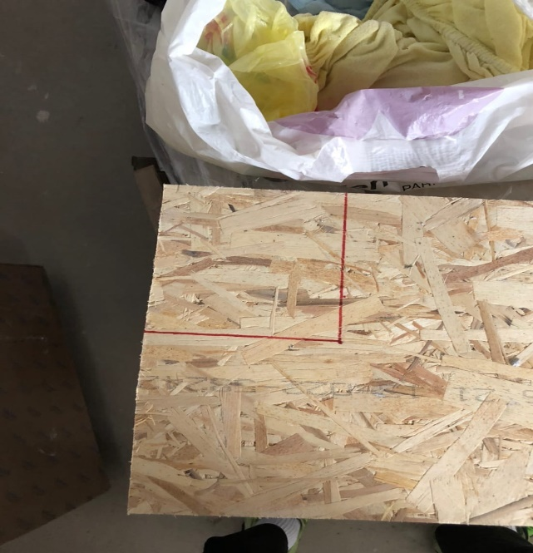
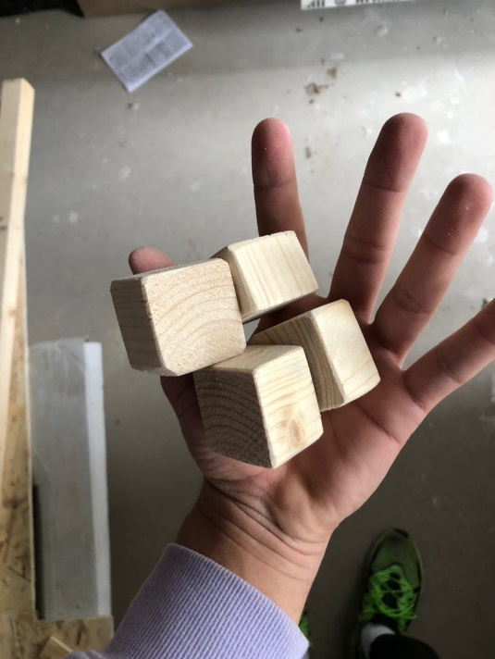

- Выпиливание ножек 4. Окончательная сборка 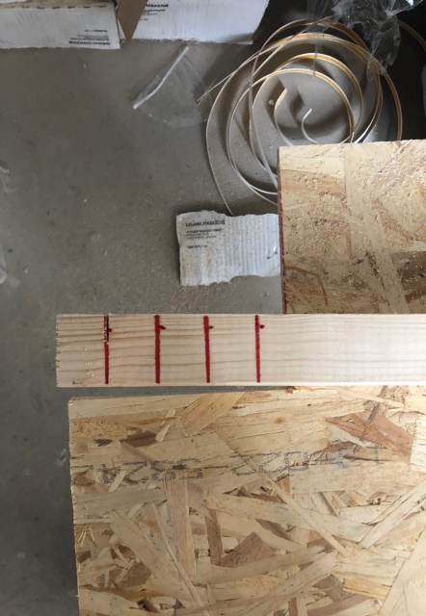 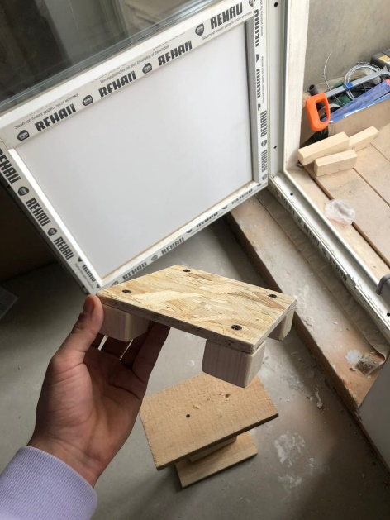

Повный А. Резонансный метод беспроводной передачи электрической энергии Николы Тесла//Интернет-журнал "Электрик Инфо". URL: http://electrik.info/main/fakty/905-rezonansnyy-metod-besprovodnoy-peredachi-nikoly-tesla (дата обращения: 20.04.2021)
Мякишев Г.Я., Буховцев Б.Б., Чаргуин В.М. Физика. 11 класс: учеб, для общеобразоват. организаций с прил. на электрон, носителе : базовый уровень. Просвещение, 2017. с.34
Кошик П. Беспроводная передача электроэнергии//Онлайн-журнал CHIP/ URL: https://ichip.ru/tekhnologii/besprovodnaya-peredacha-elektroenergii-2334 (дата обращения 12.05.2021)

